골목지킴이 — 기획서 별지
현대자동차그룹 차량용 앱 개발 공모전 · 안전 운전 · Pleos Connect SDK 기반
※ 접수양식 02 항목의 상세 내용과 그림. 참가자 정보는 포함하지 않음.

1. 앱 한 줄 소개
골목에서 사람이 튀어나오기 전에 차를 '멈출 수 있는 상태'로 만들고, 그 순간을 숫자로 남기는 Pleos 차량용 앱.
골목 진입을 내비·지도·차량 신호로 감지해 서행을 안내하고 전조등·무드등·창문을 자동으로 맞추며, 여러 차의 급제동 지점을 모아 "사고 날 뻔한 곳"을 미리 알려준다. 충격이 감지되면 충돌 전후 40초의 차량 데이터를 리포트로 남겨 운전자의 억울함을 막는다.

2. 기획 배경
문제: 보행자가 갑자기 튀어나와도 차가 가해자가 된다.
• 차 대 사람 사고에서 운전자는 과실이 작아도 가해자 지위에 놓인다. 무단횡단 사고의 상당수는 "못 봐서"가 아니라 "봤을 때 이미 늦어서" 일어난다.
• 보행자는 어디서든 나온다. 그러나 어디서 자주 나오는지는 통계로 드러난다 — 골목, 횡단보도 직전, 버스정류장 옆, 학교 앞, 그리고 운전자들이 급제동한 바로 그 지점.
• 사고 후 운전자가 "서행했다, 전조등을 켰다, 브레이크를 밟았다"를 증명할 수단이 없다. 블랙박스는 앞만 찍고 내 차의 속도·브레이크·깜빡이는 찍지 않는다.
왜 차 안에서 풀어야 하나
• 휴대폰은 차가 골목에 들어섰는지, 속도가 몇인지, 깜빡이·브레이크·전조등이 어떤 상태인지 모른다.
• 차는 안다. 그리고 차는 스스로 전조등을 켜고, 무드등 색을 바꾸고, 창문을 열고, 음성을 낼 수 있다.
• Pleos Connect는 이 신호(차속·기어·방향지시등·브레이크·조명·와이퍼·핸들 각도·좌석·문)와 제어(조명·창문·공조·음성)를 앱에 열어 준 첫 플랫폼이다. 골목지킴이는 그 조합으로만 가능하다.

3. 앱 주요 기능 및 차량 특화 요소
핵심 ① 골목 감속 가이드
• 진입 감지: 내비 주의지점(좁은 길·어린이보호구역·사고다발·과속방지턱, 남은 거리 포함) + 지도 도로 등급·제한속도(이면도로/living street/20·30km 구간) + 차량 신호(방향지시등+핸들 각도, 다음 회전 정보)를 합쳐 "지금 골목에 들어간다"를 판단한다.
• 진입 50m 전 예고: "곧 골목길입니다. 브레이크에 발을 올리고 30 이하로 준비하세요." — 제동 제어 대신 사람을 미리 '예압'시킨다.
• 기준 속도: 골목 30km/h, 어린이보호구역·등하교 시간·보행자 전용 구역 20km/h. 야간·우천이면 더 보수적으로.
• 단계별 경고: 기준 이내(무드등 호박색) → 초과(음성 + 무드등 적색) → 위험(횡단보도·정류장 앞 과속 시 즉시 감속 안내).
핵심 ② 급제동 핫스팟 지도 — 운전자들이 함께 만드는 돌발 위험 지도
• 모든 차의 급제동 지점(위치·시각·직전 속도, 식별 정보 없음)을 익명으로 모아 50m 격자로 집계한다.
• 그 지점에 접근하면 "이 구간에서 다른 운전자들이 최근 N번 급제동했어요."
• 공공 사고다발지역 데이터는 '사고 난 곳'만 있지만, 이것은 '사고 날 뻔한 곳'까지 잡는다 — 더 촘촘하고 최신이다.
핵심 ③ 데이터 블랙박스 + 사고 직후 대응
• 차속(차량 차속 신호)·기어·방향지시등·브레이크·전조등·와이퍼·핸들·위치·가속도를 상시 기록(1시간 ≈ 2MB). 가속도 2.5G 이상 또는 에어백 전개 시 충돌 전 30초 ~ 후 10초를 저장.
• 리포트: 충돌 속도, 브레이크 시점과 감속량, 깜빡이 시점, 전조등, 충격 방향(전·후·좌·우, 자동 보정), 안전벨트, 골목 모드에서 기준 속도를 지켰는지, 안내를 받았는지, 자동 점등 상태였는지.
• 사고 직후: 보험사·112 전화, 사고 위치 복사, QR로 휴대폰에 리포트 전달(지도·공유·PDF). 기록은 링크 안에만 담겨 서버에 저장되지 않는다.
보조 기능 (차라서 되는 것)
기능 | 내용 | 쓰는 차량 기능
사람이 차를 알아채게 | 골목 진입 시 주간에도 전조등·안개등 자동 점등 | 조명 제어
운전자가 사람을 듣게 | 미디어 볼륨 절반 + 운전석 창문 10% 개방 (벗어나면 복원) | 오디오·창문 제어
시야 확보 | 야간 실내등 소등(유리 반사 제거), 우천 시 앞유리 김서림 제거 | 조명·공조 제어
구조적 사각지대 경고 | 횡단보도·버스정류장·학교·유치원 접근 시 과속이면 안내 | 지도 + 차속
하차 측면 안내 | 이면도로 정차 중 뒷문이 열리고 뒷좌석에 사람이 있으면 "뒤 확인 후 내리세요" | 문·좌석·기어
안전벨트 안내 기록 | 주행 중 미착용 좌석 음성 안내 + 안내 시각 기록 (택시·카풀 면책 근거) | 좌석·벨트·음성
맡김 모드 | 발레·정비·대리·가족에게 맡긴 동안 거리·속도·급가속/급제동·바뀐 설정·경로 | 차속·시트·공조·위치
주행 일지 | 주행마다 자동 저장, 30일 보관 | —

기존 기능 대비 차별점
기존 | 골목지킴이
내비 제한속도 경고: 법정 속도만, 골목 구분 없음 | 골목이면 더 낮게, 진입 전에, 상황(야간·우천·등하교)별로
AEB: 튀어나온 후 반응 | 튀어나오기 전에 멈출 수 있는 속도로
운전자 주의 경고(DAW): 고속도로 장거리용 | 골목 진입 순간에 "발을 브레이크로"
블랙박스: 앞 영상만 | 내 차의 속도·브레이크·깜빡이·조명을 숫자로
사고다발지역 데이터: 사고 난 곳 | 급제동 핫스팟: 사고 날 뻔한 곳

4. 주요 사용 시나리오
시나리오 A — 퇴근길 주택가 (저녁 7시, 비)
• 큰길에서 좌회전 깜빡이를 켜자 "곧 골목길입니다. 브레이크에 발을 올리고 30 이하로 준비하세요."
• 이면도로 진입. 무드등이 호박색으로 바뀌고 전조등·안개등이 켜지며 음악이 작아지고 창문이 살짝 열린다. "골목길 진입. 30 이하로 서행하세요. 비가 와서 제동거리가 길어요."
• 버스정류장 59m 전, 속도 35 → "기준 속도 30을 넘었어요. 속도를 줄이세요." 무드등 적색.
• "이 구간에서 다른 운전자들이 최근 7번 급제동했어요." 운전자가 20까지 줄인다.
• 큰길로 나오자 "골목을 벗어났습니다." 창문·볼륨·조명이 원래대로.
시나리오 B — 그래도 사고가 났을 때
• 골목에서 보행자가 튀어나와 접촉(충격 3.0G). 앱이 전후 40초를 저장한다.
• 정차하자 화면에 "사고가 감지되었습니다" — 보험사 전화·112·위치 복사 버튼.
• 리포트: "골목 모드 · 기준 30 · 충돌 시 28 → 준수 ✓ / 충돌 12초 전 음성 안내 수신 ✓ / 전조등 자동 점등 ✓ / 브레이크 충돌 1.6초 전 ✓ / 왼쪽에서 충격".
• QR을 휴대폰으로 찍어 보험사에 그대로 제출. 블랙박스 영상이 "무엇이 일어났나"라면, 이 리포트는 "운전자가 피할 수 있었나"에 답한다.
시나리오 C — 발레파킹
"발레파킹" 버튼 → 돌려받으니 "1.2km 이동, 최고 90km/h, 급가속 7회, 에어컨 24→19℃" 리포트. 분쟁 없이 사실로 말한다.

5. 개발 계획 (Pleos Connect 구현 범위와 SDK/API)
구현 완료(에뮬레이터 검증): 상시 기록 서비스(부팅 자동 시작), 충격·에어백 사고 감지, 사고 리포트·QR·웹 리포트, 맡김 모드, 주행 일지, 안전벨트 음성 안내, 충격 방향 보정, 골목 감지 엔진, 골목 음성 안내·조명·무드등·창문·볼륨 제어, 급제동 핫스팟 서버, 사고 직후 대응 화면.
기능 | Pleos SDK / API | 사용 방식
차속 | Car API PERF_VEHICLE_SPEED | 계기판과 같은 출처, GPS 오차 없음
기어·브레이크·방향지시등·핸들 각도 | Vehicle SDK Gear/Brake/TurnSignal/SteeringWheel | 변경 시 콜백 구독
전조등·안개등·실내등·무드등 | Vehicle SDK Light (조회+제어) | 골목 진입 시 점등·색 변경, 이탈 시 복원
창문·공조(김서림) | Vehicle SDK Window/HVAC (제어) | 운전석 10% 개방, 우천 시 디포그
좌석 탑승·벨트·문 | Vehicle SDK Seat/Door | 벨트 안내, 하차 측면 안내
에어백·경고등 | Vehicle SDK Safety | 사고 감지 보조
내비 주의지점·다음 회전·제한속도 | NaviHelper SDK | 골목 진입 50m 전 예고
위치 | FusedLocation SDK (+ 표준 GPS 보조) | 지도 조회·경로·핫스팟
음성 안내 | TextToSpeech SDK (기기 내장, 한국어) | 모든 안내
도로 등급·제한속도·횡단보도·정류장·학교 | 자체 서버 /api/road (OpenStreetMap 캐시) | 내비 미사용 시에도 골목 판단
급제동 핫스팟 | 자체 서버 /api/hotspots (Vercel) | 익명 집계·조회

아키텍처: 차량 앱(Kotlin, AAOS) ─ Pleos Vehicle/Navi/Location/TTS SDK ─ 차량 서비스 / 차량 앱 ─ HTTPS ─ Vercel 서버(도로·핫스팟) / 휴대폰 브라우저(웹 리포트, 데이터는 QR 링크 안에만).
개발 중 확인한 플랫폼 이슈와 대응: Vehicle SDK 2.3.2의 좌석 탑승 값이 표준과 반대로 변환되는 문제를 발견해 앱에서 보정했고, 에어백·시트 위치·안개등은 에뮬레이터 미지원이라 실차 검증 항목으로 분리했다. 차량 제어는 모두 설정에서 끌 수 있고, 주행 중에는 화면을 띄우지 않고 음성만 사용해 운전자 주의분산 가이드를 지킨다.
데이터 소유·공유: 기록은 운전자 소유다. 차량 기기에만 저장되고, 공유는 운전자가 QR로 직접 보낼 때만 이뤄진다(서버 미저장). 리포트는 준수·초과 모두 있는 그대로 기록하며, 급제동 핫스팟은 위치·시각·직전 속도만 익명으로 올린다(식별 정보 없음).
2차 PT까지: 실차 환경 검증, 시연 안정화, 핫스팟 실시간 알림(앞 차가 방금 급제동), 하교 시간 어린이보호구역 우회 제안.

6. 기대효과 및 발전 가능성
사용자 가치
• 골목 사고의 결정 변수는 속도다. 50→30km/h로 들어가면 정지거리가 절반 이하로 줄어 "봤을 때 이미 늦은" 상황 자체가 줄어든다.
• 사고가 나도 "서행했고, 안내를 받았고, 조명을 켰다"는 사실이 남는다 — 과실 다툼에서 운전자를 지킨다.
타깃 고객: ① 주택가·학교 근처를 매일 지나는 출퇴근 운전자 ② 택시·대리·배달·카셰어링 등 '남의 보행자'와 '남의 차'를 매일 마주하는 운전자 ③ 초보·고령 운전자의 가족.
Pleos Connect 탑재 차량이 늘수록 모수가 커진다(공개된 탑재 대수가 없어 PT에서 보수적 가정으로 산정). 앱이 부팅 시 자동 시작되는 상시 기록형이라 설치 대수가 곧 MAU다.
예상 MAU / Retention: 상시 기록 앱이라 설치 후 매 주행이 사용이다. 부팅 자동 시작으로 설치 유지율 ≈ MAU. 주간 골목 안전 점수·리포트(2차 확장)로 재방문을 만든다.
사업성
• B2C: 기본 무료, 보험사 UBI 연계 할인(골목 서행 준수율)
• B2B: 렌터카·카셰어링·택시 플릿의 맡김 리포트·사고 리포트
• B2G/B2B 데이터: 급제동 핫스팟 지도 — 지자체(펜스·방지턱·안전표지 설치 근거), 보험사(위험 구간 데이터)
향후 확장
• Pleos가 ADAS API(추적 물체·충돌 경고·운전자 모니터링·외부음)를 앱에 개방하는 즉시 레이더·DMS 기반으로 전환 — 현재 구조(진입 감지 → 단계 경고 → 기록)에 센서 입력만 교체하면 된다.
• 실시간 급제동 알림, 등하교 시간 어린이보호구역 우회, 보행자 앱 연동(V2P), 주간 안전 점수.

7. 참고자료 (선택 · 가산점)
• 프로토타입·웹 리포트: https://hyundai-contest.vercel.app
• GitHub 저장소(소스 + APK): https://github.com/baegjonghyeon291-lab/hyundai-contest — apk/ 폴더, README에 실행·테스트 환경
• 시연 영상: (제작 예정 — 시나리오 A·B·C를 Pleos Connect Emulator에서 재현)
• 화면 시안: 메인(골목 모드·블랙박스·맡김), 사고 리포트, 맡김 리포트, 휴대폰 웹 리포트

8. 숏폼 링크 (선택 · 가산점 없음)
(미정)

그림 1. 사용 흐름 — 골목 진입부터 사고 리포트까지
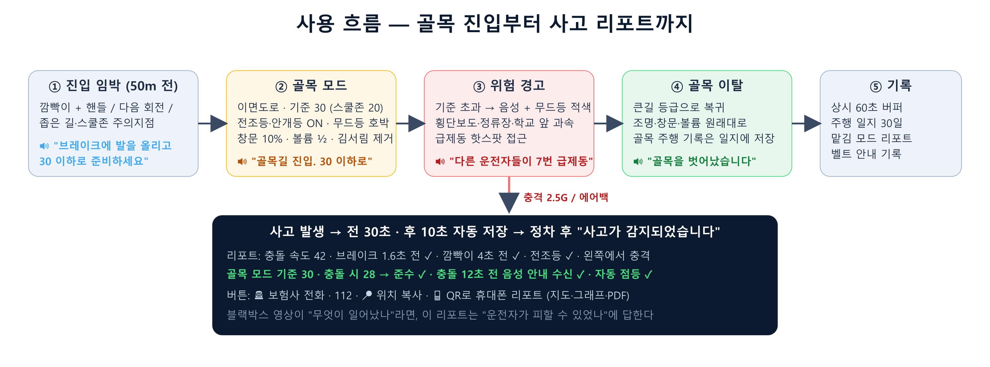
그림 2. 아키텍처 — Pleos SDK 매핑
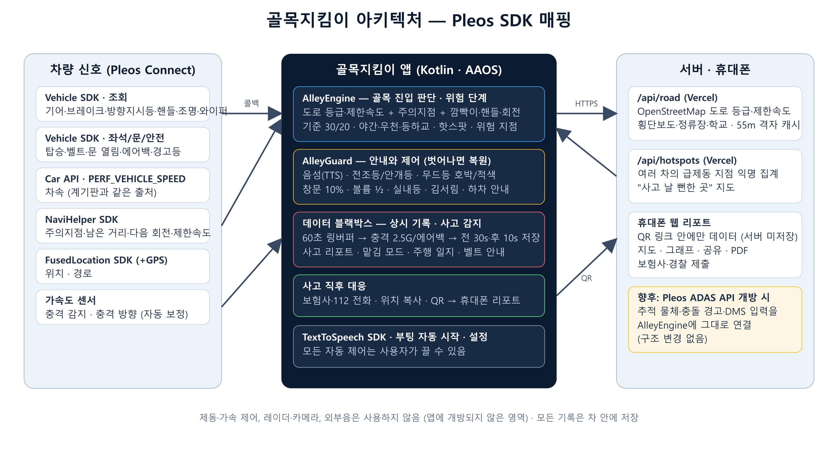

그림 3. 화면 (Pleos Connect Emulator 실행 캡처)
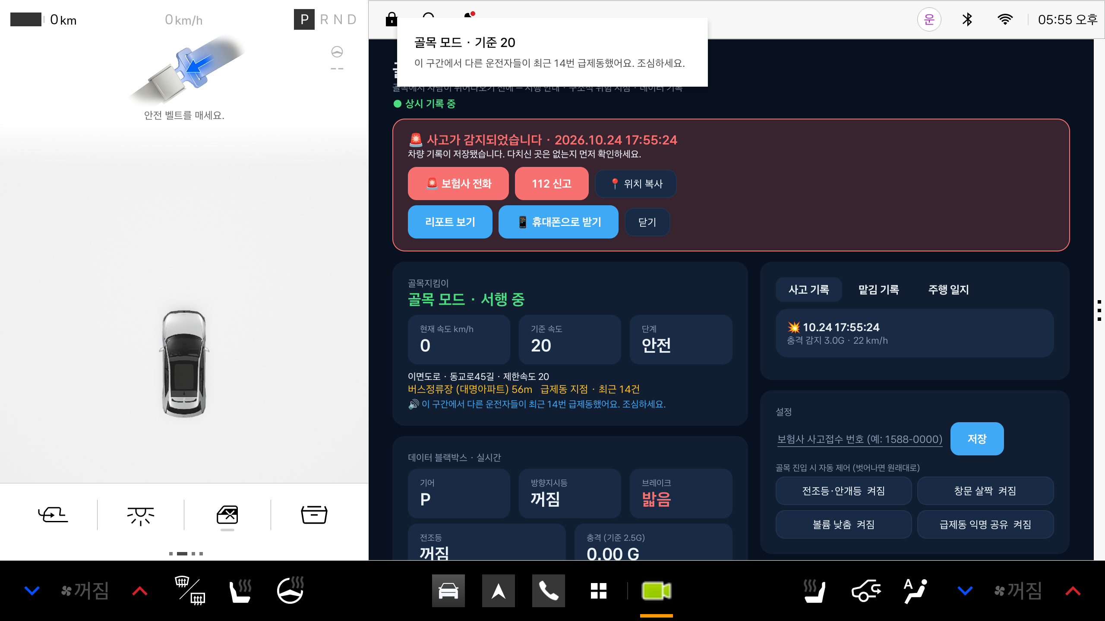
메인 사고감지 골목모드
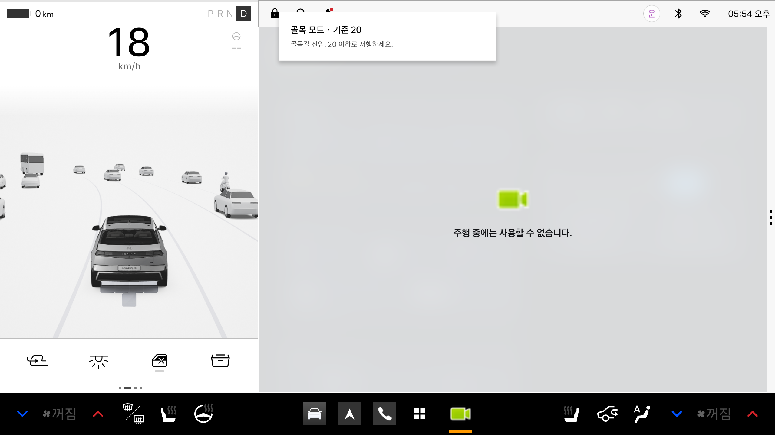
주행중 골목진입 헤드업안내
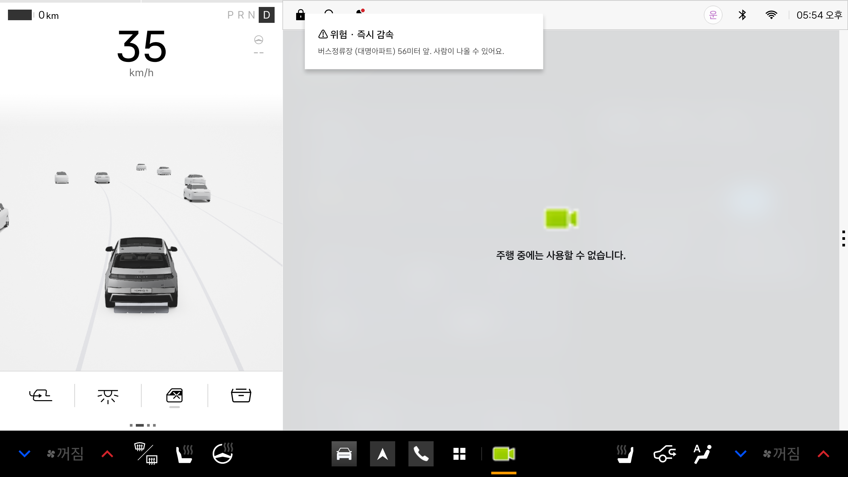
주행중 위험경고 정류장앞과속
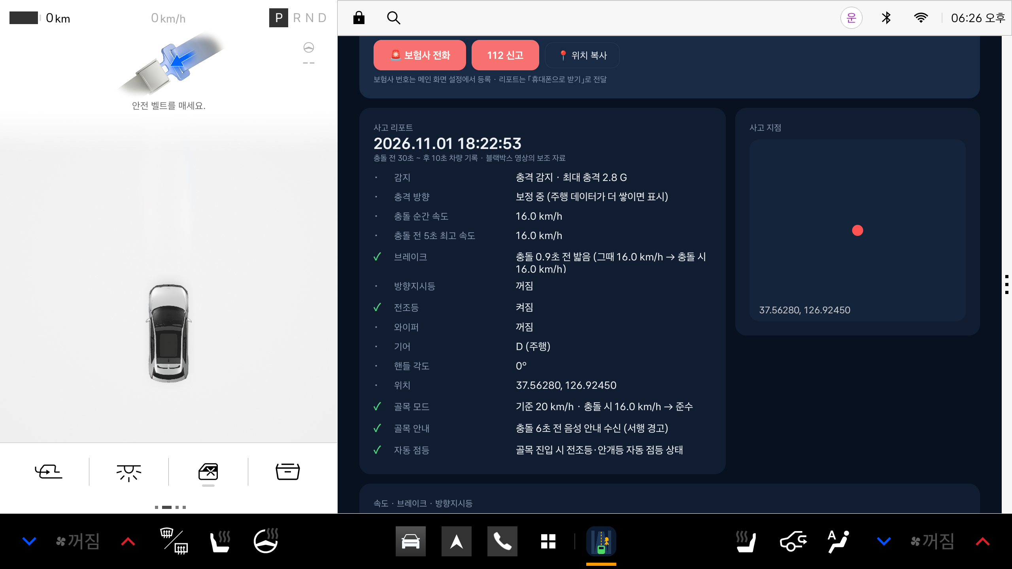
사고리포트 골목모드준수
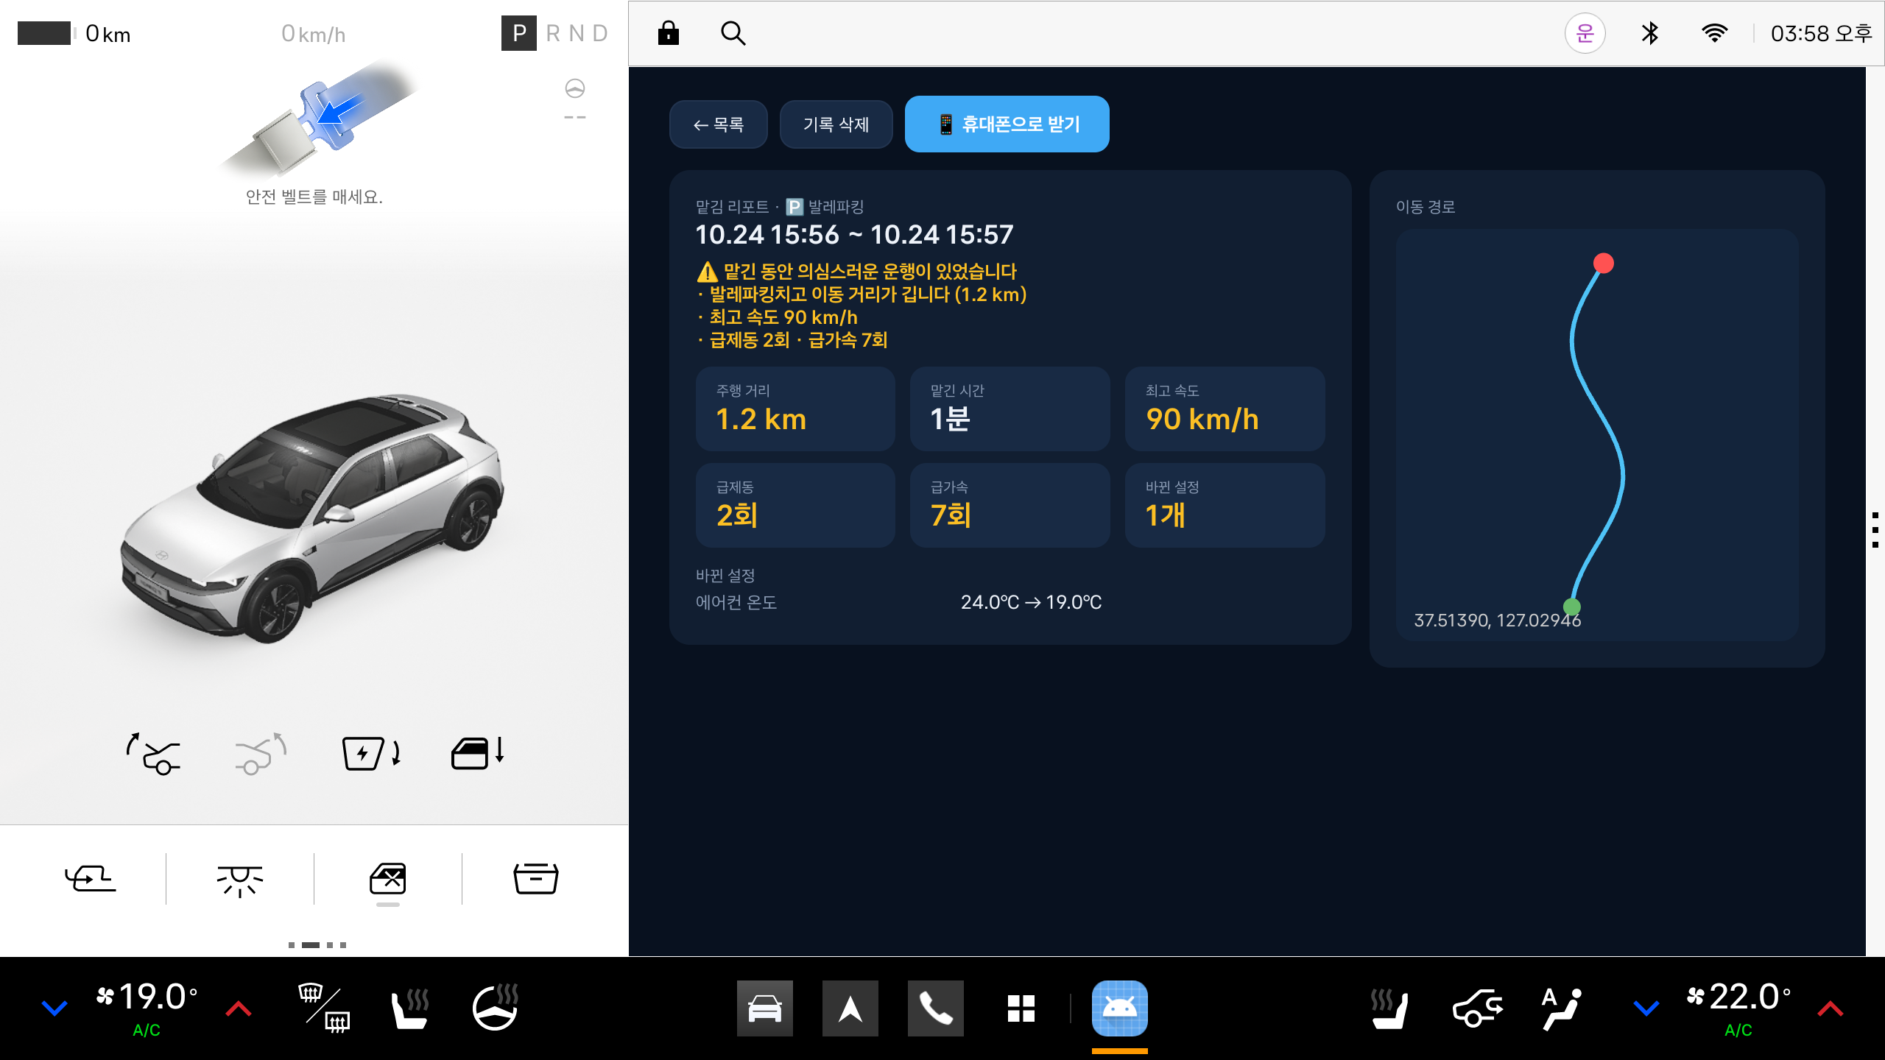
맡김리포트 발레파킹
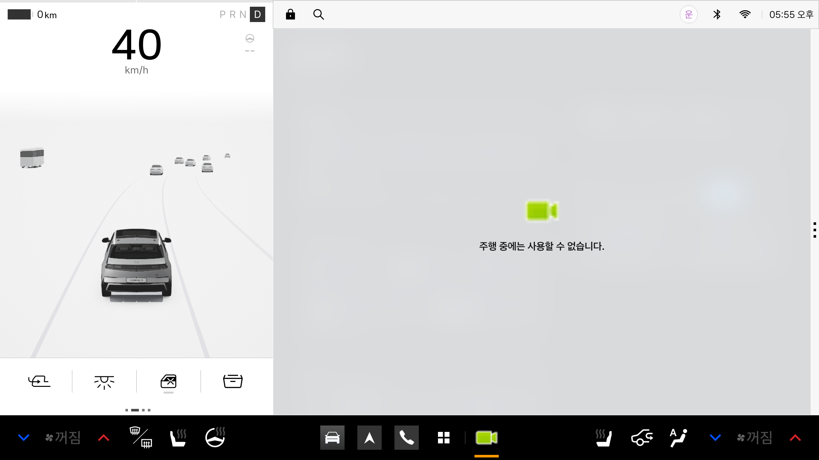
주행일지
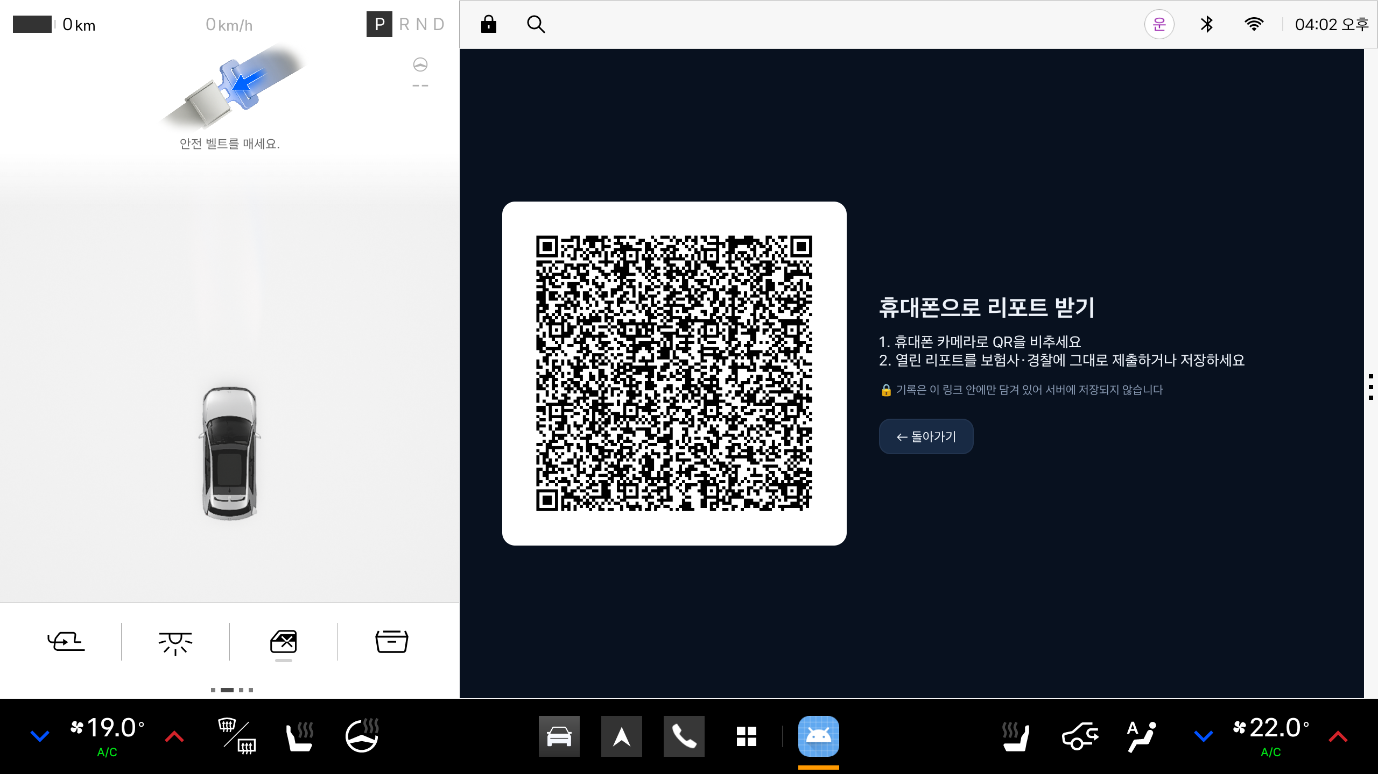
QR 휴대폰전송

